**PLAN VERSIONADO**

|  |  |  |  |
| --- | --- | --- | --- |
| VERSION | FECHA | CAMBIOS REALIZADOS | RESPONSABLE |
| 1 versión | 29/05/2025 | Se creo la estructura base del sistema | Juliana Herrera |
| 1 versión | 1/06/2025 | Se implemento el registro de huéspedes con validaciones, el modelo de reservas y la verificación de habitaciones disponibles | Gina Márquez |
| 1 versión | 2/06/2025 | se implementó check out y generación de factura | Gina Márquez |
| 1 versión | 3/06/2025 | Se agrego el módulo de administración con reportes | Juliana Herrera |

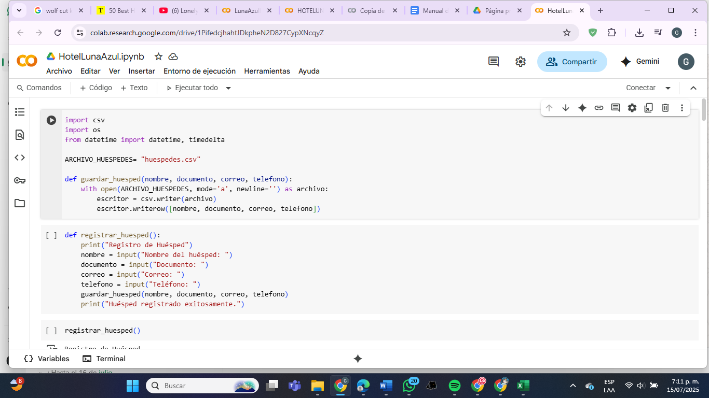 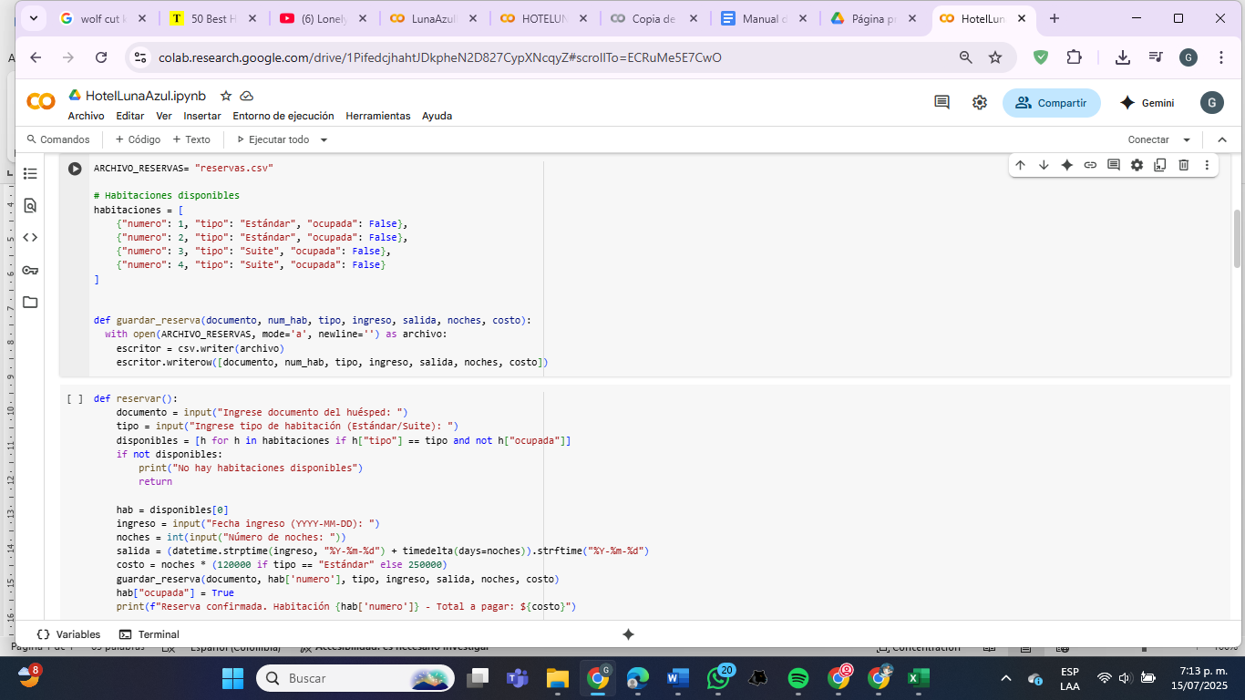

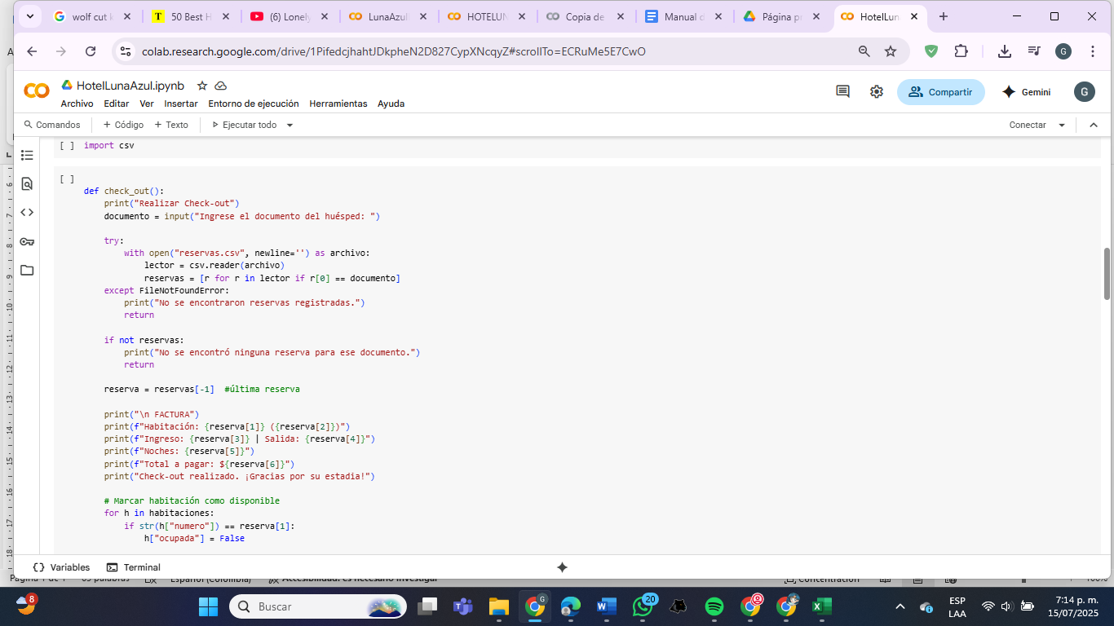 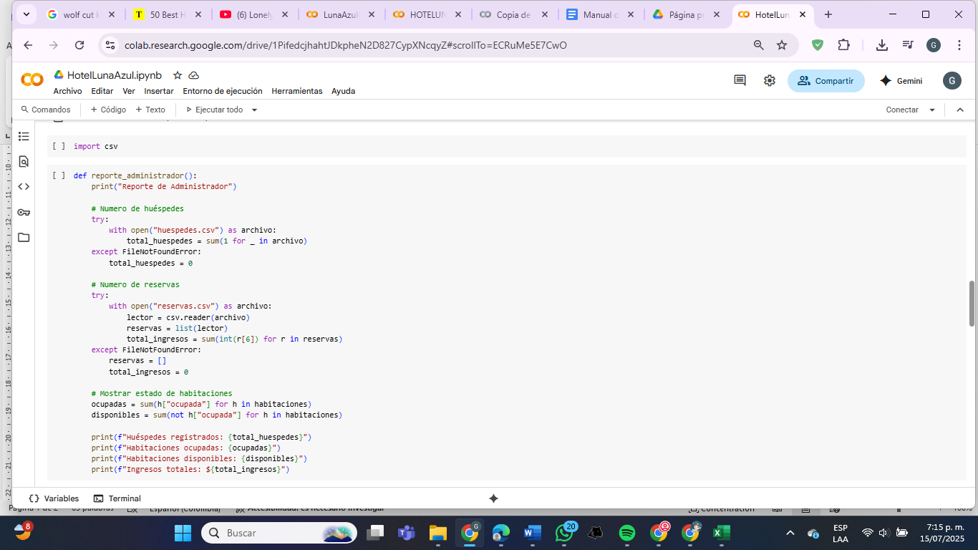

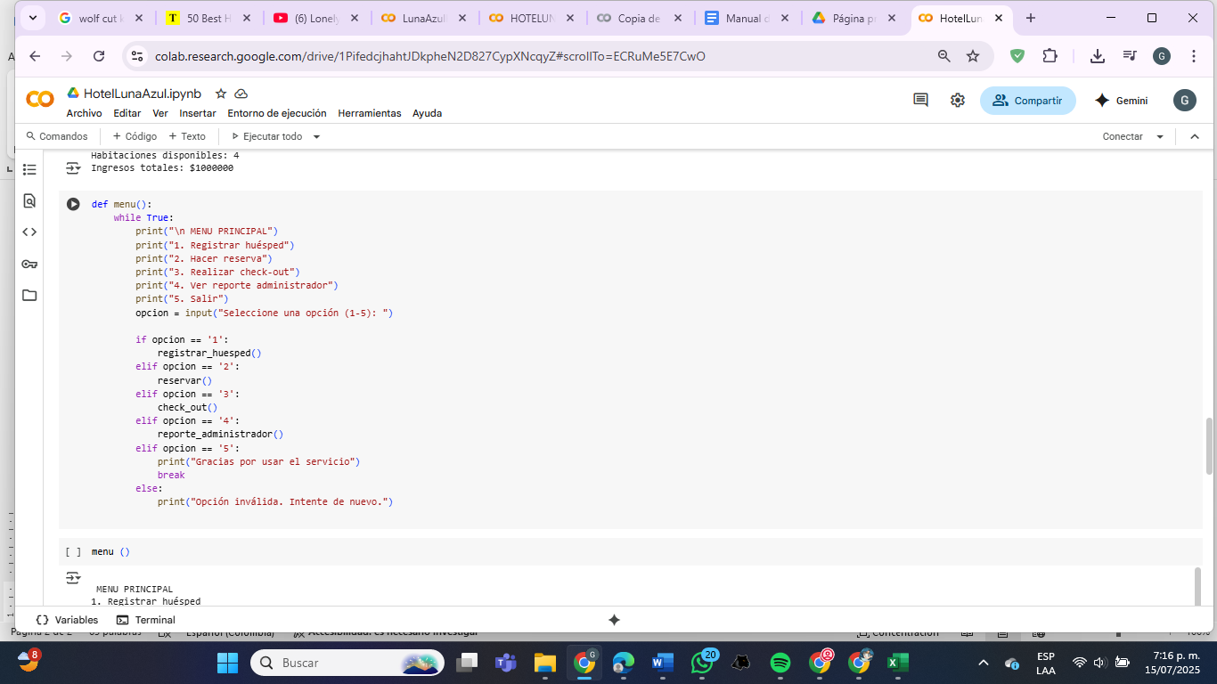

|  |
| --- |
| Validaciones, pruebas y reportes (09-06-2025/18-06-2025) |

|  |  |
| --- | --- |
| Observaciones | Responsable |
| Se usaron las bibliotecas correctas pero recomiendo agregar pandas para facilitar el filtrado, la agrupacion y agregación de los archivos. El registro de huespedes se estructuro con los datos correcto pero no tenia validaciones por lo que estaba incompleto | Catalina Ortiz |
| El modelo de reservar y la verificacion de habitaciones funcionaba correctamente pero el codigo que se estaba utilizando tenia una estructura muy basica y el sistemade las habitaciones era tedioso | Catalina Ortiz |
| El check out hace su trabajo de liberar la habitación y mostrar una factura pero no tiene la opcion de validar con el cliente si desea o no liberar la habitación | Catalina Ortiz |
| La administracion no tiene una contraseña para que solo personal autorizado del hotel acceda a la información | Catalina Ortiz |
| El menu principal funciona correctamente. No hay herramienta visuales | Catalina Ortiz |

|  |  |  |  |
| --- | --- | --- | --- |
| VERSION | FECHA | CAMBIOS REALIZADOS | RESPONSABLE |
| 2 versión | 20/06/2025 | Se agrego pandas a las bibliotecas y se realizó un cambio en el registro de huéspedes y se agregaron validaciones | Gina Márquez, Juliana Herrera |
| 2 versión | 23/06/2025 | Se implemento un código menos tedioso y con mejor estructura para las reservas | Catalina Ortiz |
| 2 versión | 25/06/2025 | Se agrego la opción de validar si el cliente desea liberar o no la habitación antes de generar una factura y liberar la habitación | Catalina Ortiz |
| 2 versión | 28/06/2025 | Se agrego una contraseña y un menú de administración | Catalina Ortiz |
| 2 versión | 3/07/2025 | Se agrego matplotlib a las bibliotecas para generar las herramientas graficas | Catalina Ortiz, Gina Márquez |

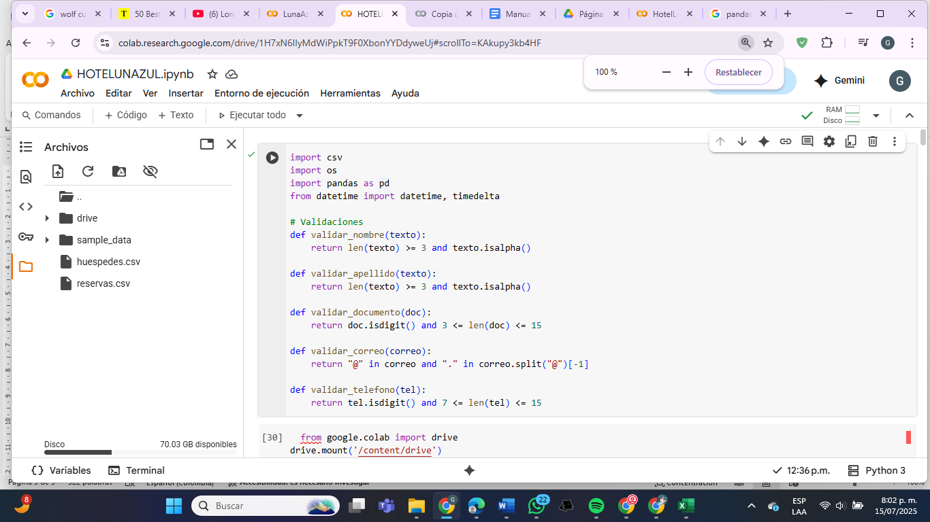 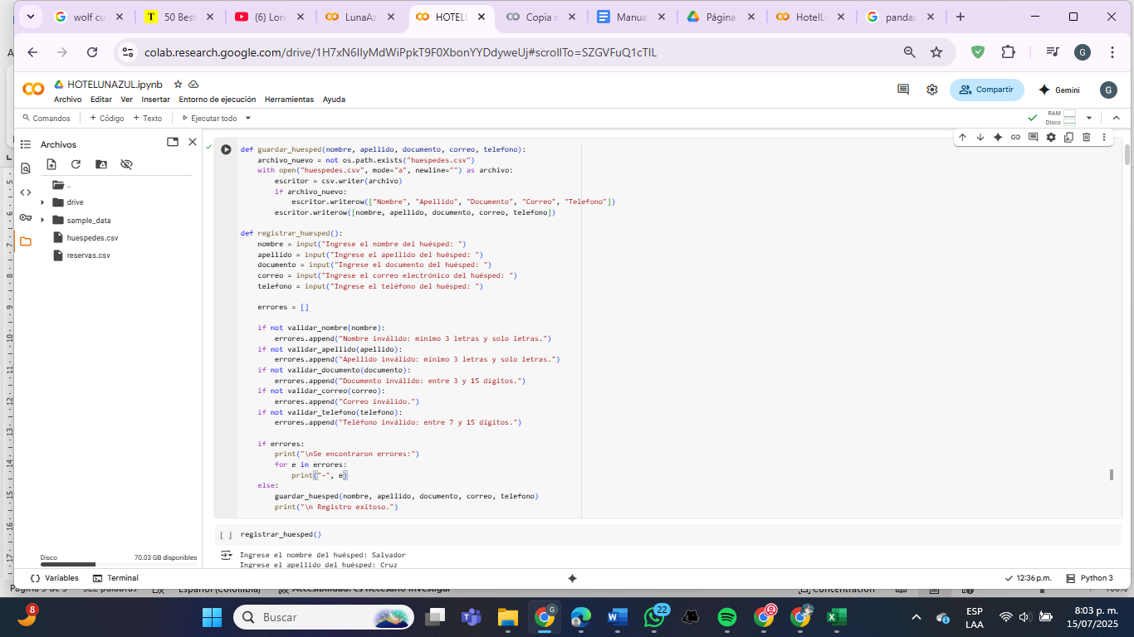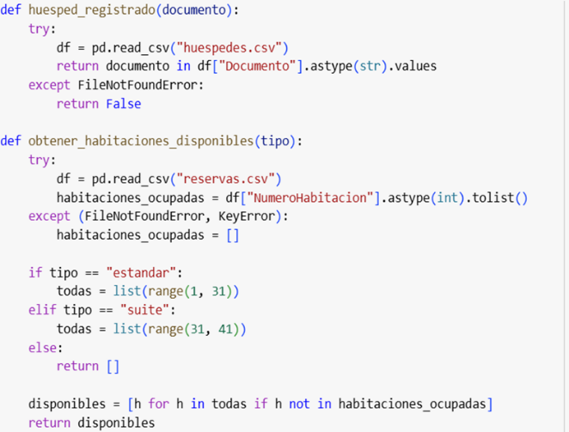 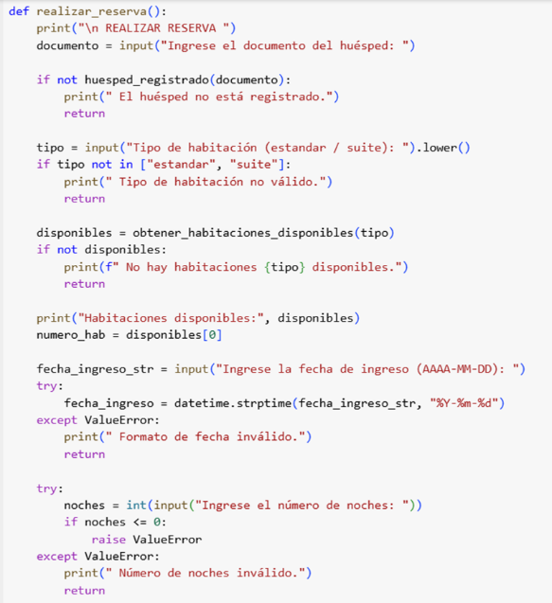

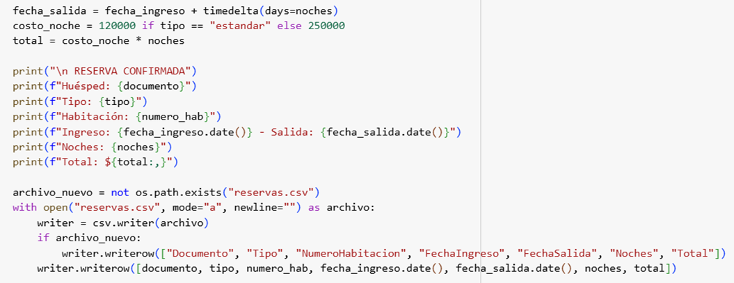

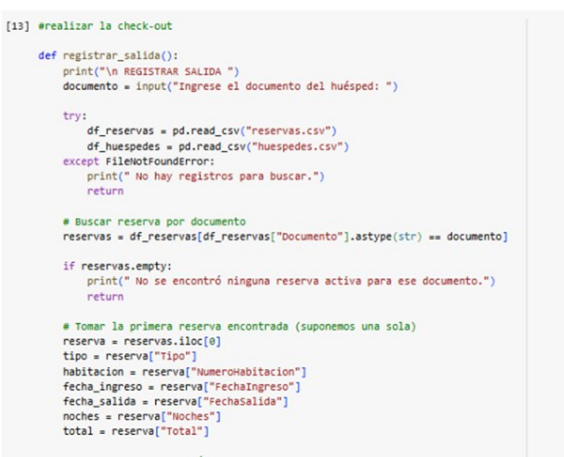 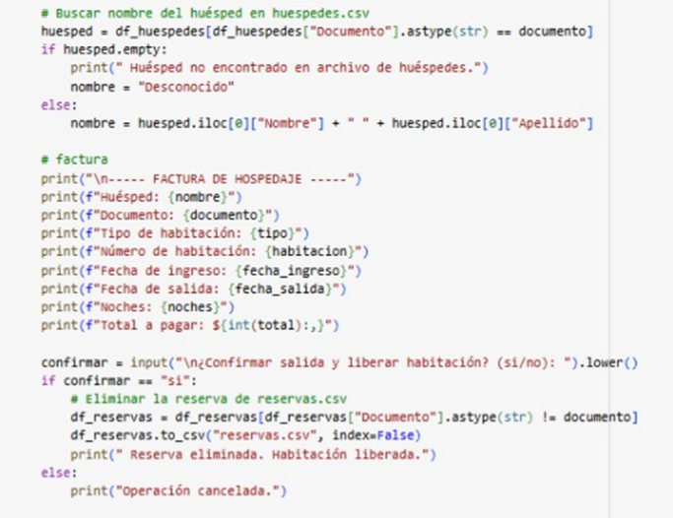

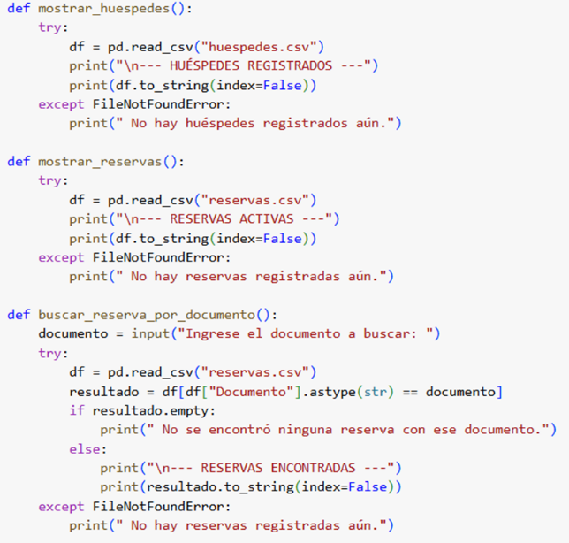 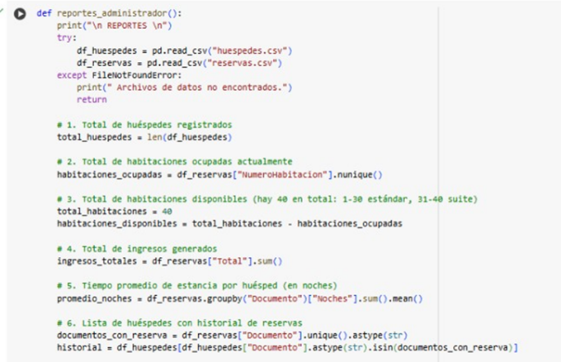

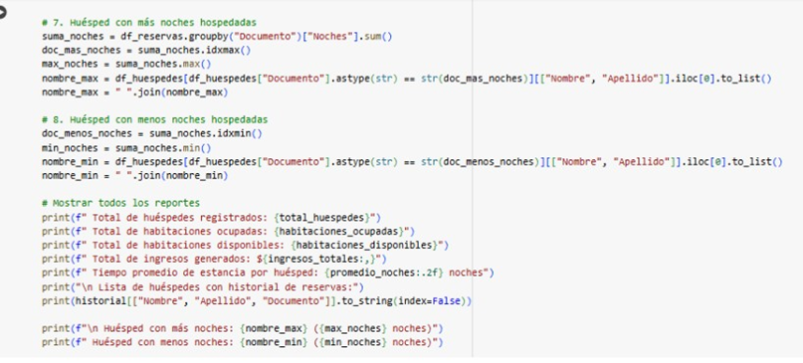

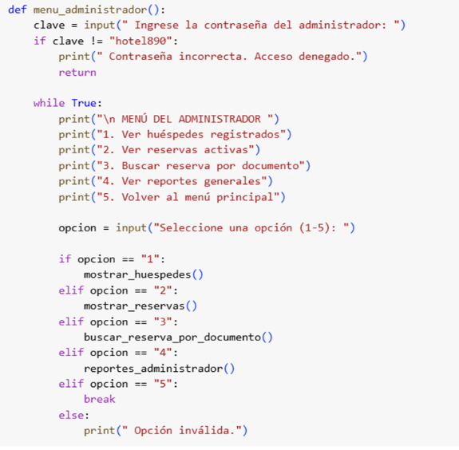 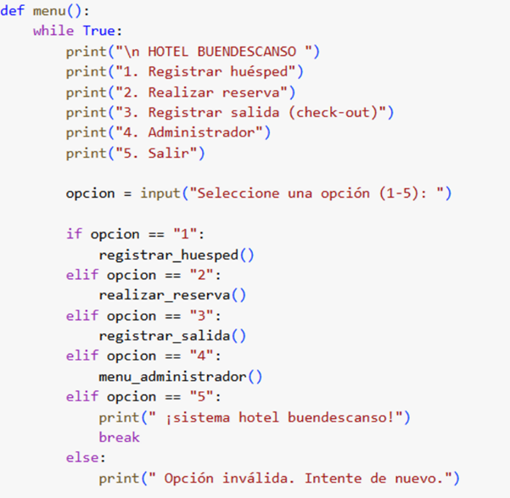

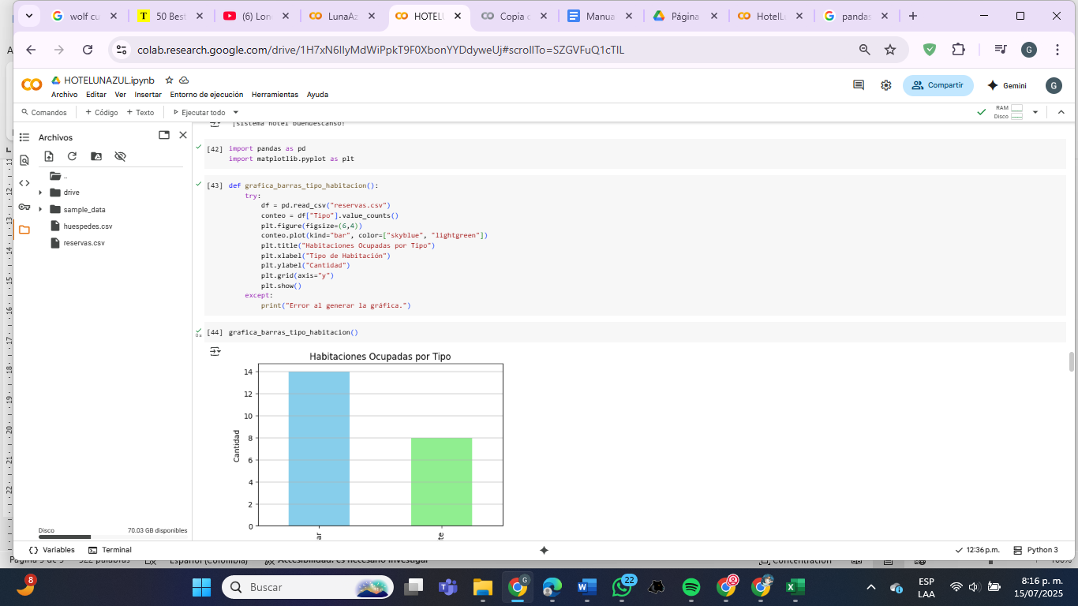 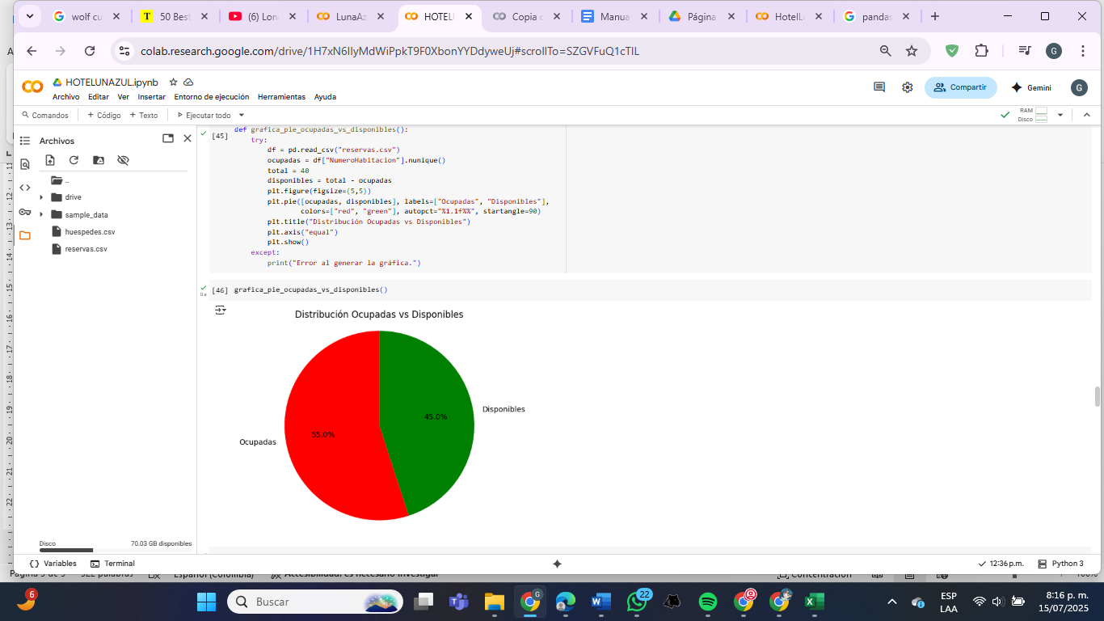

|  |
| --- |
| Validaciones, pruebas y reportes (07-07-2025/13-07-2025) |

|  |  |
| --- | --- |
| Observaciones | Responsable |
| Se agregaron mas bibliotecas para un mejor y más confiable funcionamiento del sistema | Catalina Ortiz |
| La estructura de las funcionalidades principales sigue las pautas pedidas, es más fácil de entender y funciona correctamente | Juliana Herrera |
| Se implementaron herramientas visuales para un reporte más claro de los movimientos en el sistema del hotel | Gina Márquez |
| El menú principal no tuvo cambios, funciona perfectamente. | Catalina Ortiz |
| Se realizo una revisión completa del sistema y esta listo para ser entregado al cliente. | Catalina Ortiz, Gina Márquez y Juliana Herrera |